Semaine S5

Cette semaine nous travaillons sur la lettre U.

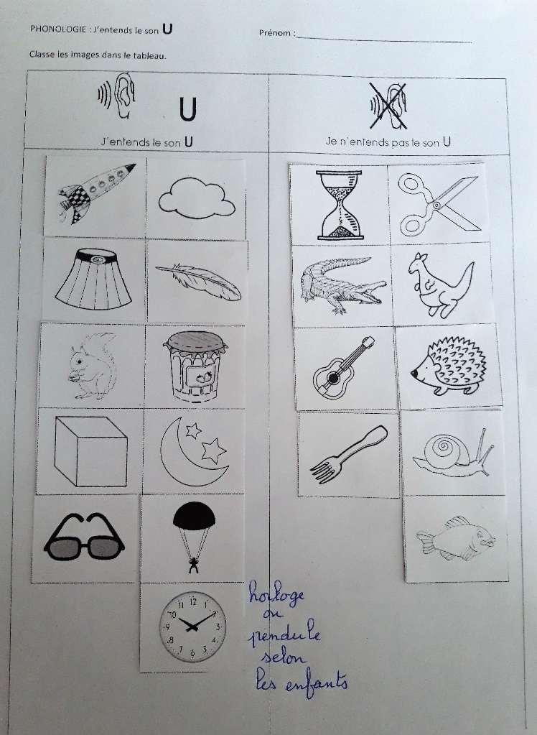
Découper et coller les mots dans lesquels on entend uuuu dans une colonne et les autres dans l’autre.

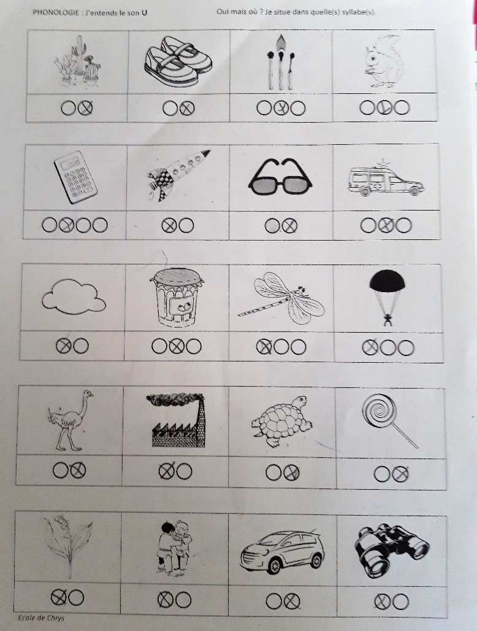

Localiser la syllabe contenant le son uuu.

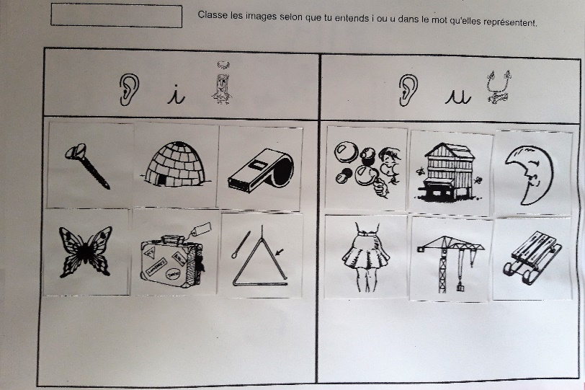
Discrimination u et i.

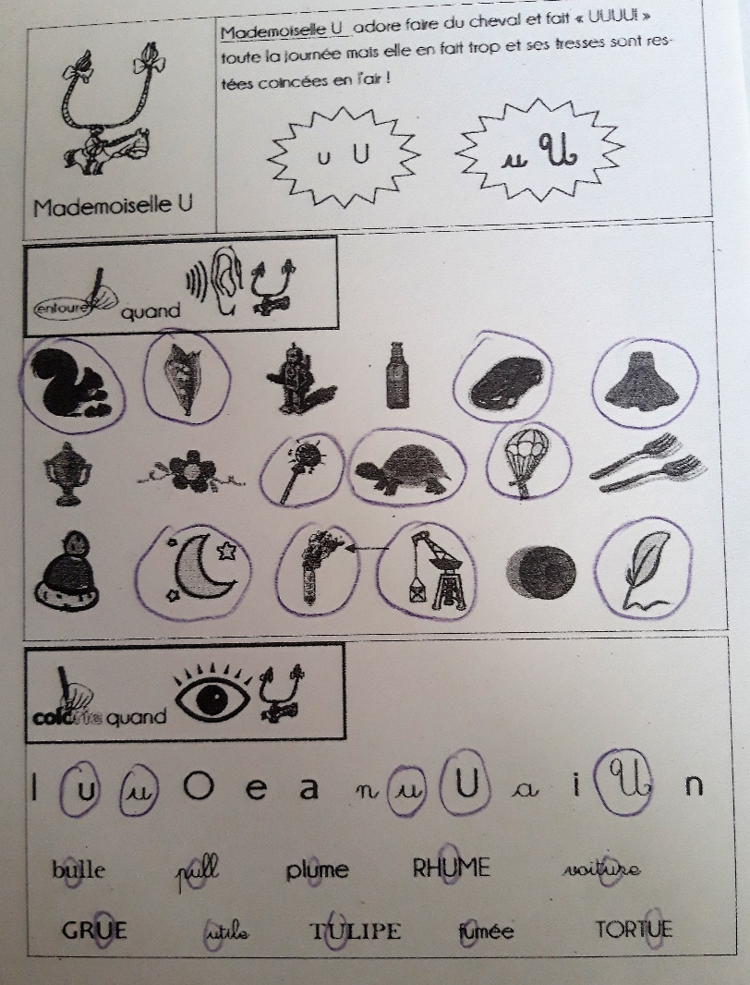
Travail sur le cahier d’écriture.

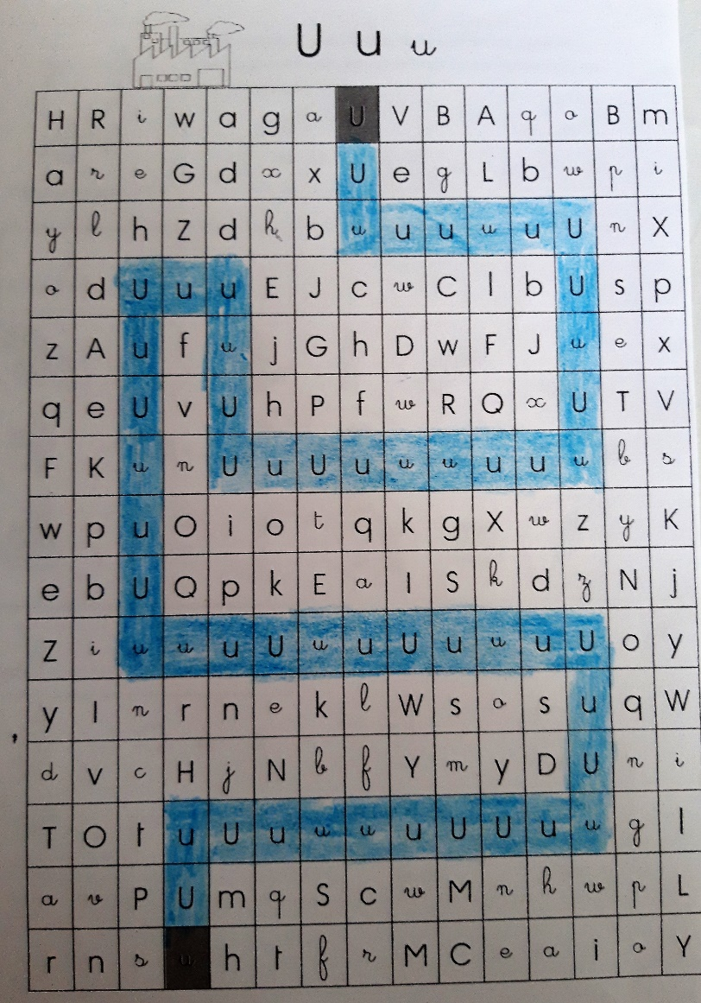

Chemin du « u » dans ses trois graphies.

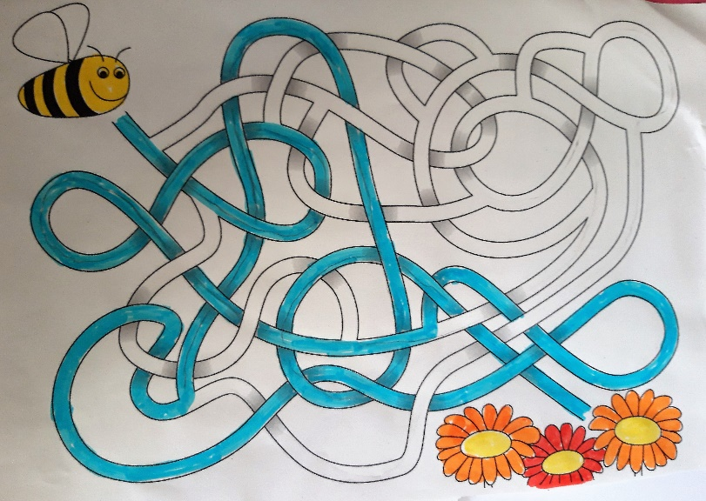
Petit chemin de l’abeille.

